Seismograaf
- Ontwerpopdracht V4/5/6
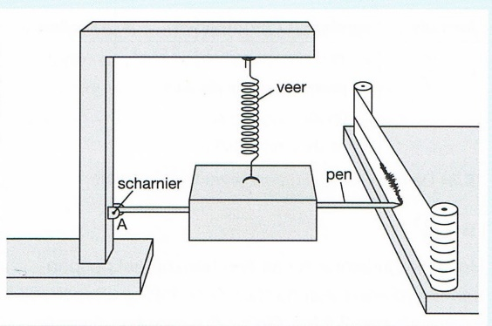
- 200 min

Inleiding
In de figuur hiernaast is een eenvoudige opstelling afgebeeld. Het zware blok aan de veer kan in verticale richting vrij bewegen aan scharnier A. De rest van de opstelling staat stevig op de grond. Als de grond gaat trillen, beweegt wel de opstelling, maar niet het zware blok. De pen registreert de beweging.
Figuur 1 Eenvoudige seismograaf

Opdracht
Ontwerp en maak je eigen seismograaf en meet er trillingen van de bodem mee.
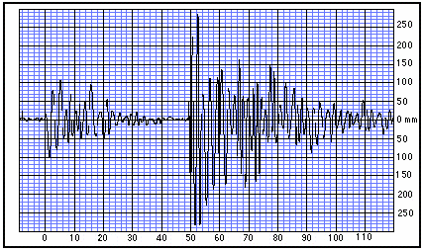
Figuur 2 Voorbeeld seismogram

Suggesties
- Voor meer informatie kun je kijken op Wikipedia.
- Test jouw opstelling door een paar keer stevig op de grond te springen.
- Je kunt ook naar modernere registratiemanieren van aardbevingen kijken. Je kunt de GPS van je mobieltje gebruiken om zowel je positie in horizontale richting als in verticale richting te bepalen.
- In plaats van pen en papier kun je de positie van de trage massa bepalen met een afstandssensor en kun je de registratie met behulp van de computer doen.
- Bereken (of test) de eigenfrequentie van jouw opstelling en vergelijk die met de frequentie van een echte aardbeving (dat kun je bepalen aan de hand van de aardbeving in Griekenland in de figuur hierboven).
- Jouw opstelling moet ook in staat zijn om een zware vrachtwagen die langs komt te registreren.
- Wat doet de opstelling bij het wisselen van de les?

